УДК 004.94
Применение нейроэмулятора NeuroNADS для определения ступени и времени торможения при управлении горочными замедлителями
Е.В. Пучков
РГСУ, Ростов-на-Дону
В настоящее время большую роль в управлении транспортными процессами играют интеллектуальные системы. Прежде всего, это связано с невозможностью полного автоматического режима функционирования транспортных объектов с применением традиционного подхода к их управлению [1]. Разработка и внедрение такого рода систем обеспечат интеллектуализацию принятия решений по управления транспортными процессами.
Объектом исследования является сортировочная горка (СГ). Изложенная ниже технология применима к любой СГ. В данной статье в качестве примера расчета использована сортировочная горка на станции Батайск-Южный (рис.1). Она относится к категории горок повышенной и большой мощности и согласно программе совершенствования работы и развития сортировочных станций на 2006-2015 годы планируется внедрение комплексной системы автоматизированного управления сортировочной станцией. На данный момент станция работает в полуавтоматическом режиме и для полной ее автоматизации требуется замена напольных устройств [2].

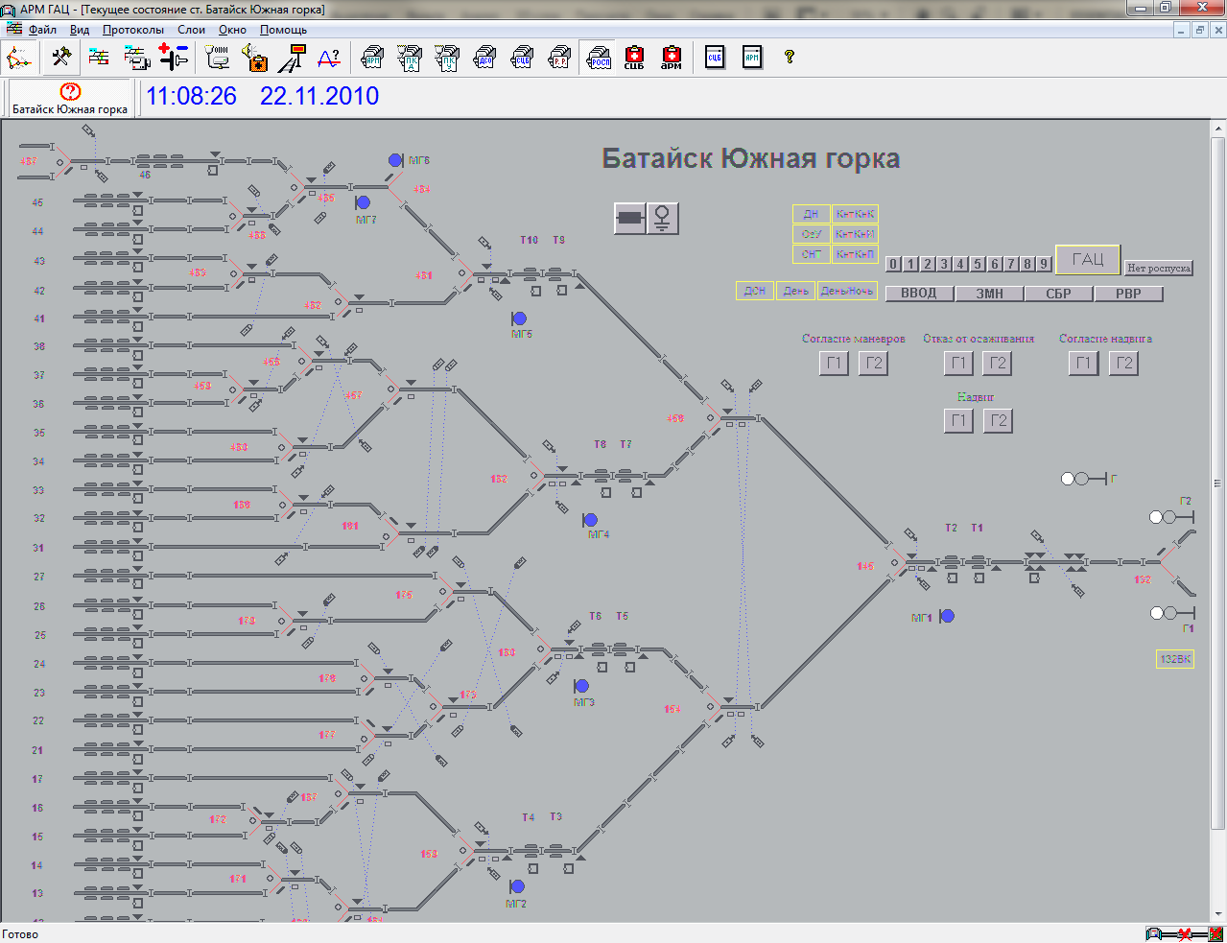
Рис 1. Схема сортировочной горки Батайск-Южный

В связи с этим возникает задача разработки информационно-логического устройства (ИЛУ) для определения ступени и времени торможения при управлении горочными замедлителями на тормозных позициях (ТП) в целях изменения скорости скатывания отцепов на СГ. В статье исследуется возможность применения нейроэмулятора NeuroNADS [3,4] для решения этой задачи.
На данный момент на СГ Батайск-Южный выбор ступени и времени торможения отцепа определяется диспетчером центрального пункта управления на основе инструкций и экспертного опыта с помощью пульта управления ступенями торможения, поэтому разрабатываемое ИЛУ должно рекомендовать диспетчеру ступень и время торможения.
Решение задачи будем проводить в два этапа. На первом этапе спроектируем искусственную нейронную сеть (ИНС) [5], необходимую для рекомендации ступени торможения. Выделим ряд факторов, влияющие на выбор ступени торможения при управлении замедлителями, который будем использовать при построении модели:
- x₁ - весовая категория отцепа, отражающая ходовые свойства (легкий, средне легкий, средний, средне тяжелый, тяжелый)
- x₂ - скорость входа отцепа на ТП
- x₃ - скорость выхода отцепа из ТП
- x₄ - длина отцепа
Замечание. Дополнительными факторами могут быть сила и направления ветра, которые можно было бы считывать с датчиков на горке (если такие имеются) или использовать данные гидрометеостанции для местонахождения СГ. Также возможно применить в качестве влияющего фактора род вагонов в отцепе. В данной статье эти факторы учитываться не будут.
Таким образом, различные ситуации, которые складываются на ТП, можно описать с помощью вектора признаков X=(x₁, x₂, x₃, x₄). В зависимости от значений признаков, которыми характеризуется ситуация, выбирают ту или иную ступень торможения. То есть номер ступени торможения может выступать в качестве значения функции принадлежности ситуации к тому или иному классу. Число классов равно в данном случае 2. В действительности таких ступеней торможения 4, также необходимо включать и нулевую ступень (отсутствие торможения), но мы это делать не будем в виду отсутствия в нашей обучающей выборке таких ситуаций. Такой набор классов предполагает 2 различные стратегии торможения. Каждый класс соответствует определенной стратегии торможения. Таких стратегий, как и классов, может быть любое разумное число.
Следовательно, возникает задача выделить в пространстве упомянутых факторов группы однотипных (с точки зрения стратегии торможения) ситуаций перед тормозной позицией и разработать решающее правило, которое позволяло бы определить по заданным факторам стратегию торможения в каждой конкретной ситуации.
Второй этап предполагает создание ИНС, позволяющей рекомендовать время торможения. Помимо факторов, указанных выше, на время торможения будет также влиять и ступень торможения, информация о которой будет получена от первой ИНС.
Замечания. 1. Обучение автомата-советчика следует делать для каждого замедлителя в отдельности. Этим можно учесть разброс их параметров и особенности потока отцепов, направляемого на соответствующий путь. В данном случае анализируются 1 и 2 ТП (рис.1). 2.Обучение автомата-советчика следует организовать в текущем режиме. ИНС должна дообучаться на вновь поступивших данных. Эта процедура учтет нестационарность процесса: изменение погодных условий, износ замедлителя, изменение структуры потока отцепов [1].
Процесс сбора необходимой информации для создания ИЛУ на основе нейроэмулятора NeuroNADS реализовано с помощью созданной в НПП ЮгПромАвтоматизация системы диагностирования устройств горочной автоматической централизации (АРМ-ГАЦ). Для этого использованы:
- протокол прохождения ТП (скорость входа, скорость выхода);
- протокол измерительного участка (длина отцепа, весовая категория);
- график мониторинга прохождения ТП (ступень и время торможения).
Замечание. Информацию о скоростях входа и выхода отцепа из ТП можно было бы получить также непосредственно из графика мониторинга прохождения ТП (рис.2), но в целях экономии времени был использован протокол прохождения ТП.

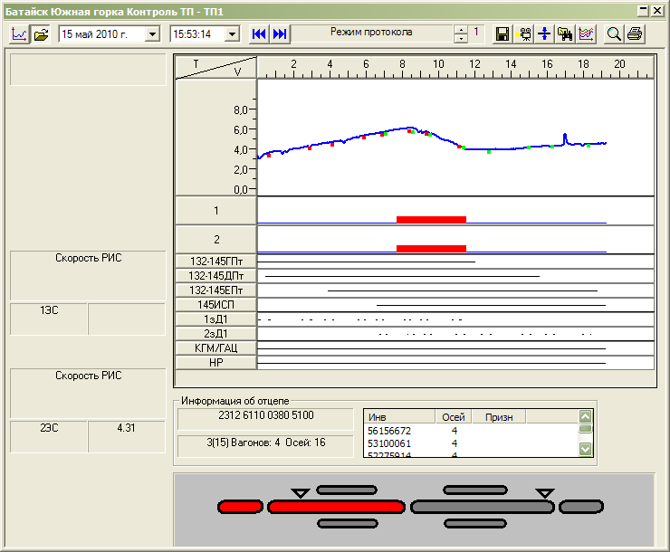
Рис 2. График мониторинга прохождения тормозной позиции

При решении поставленной задачи возникает следующий ряд проблем:
- четкие алгоритмы поставленной задачи отсутствуют;
- трудность получения данных для построения модели, связанная со спецификой реализации АРМ ГИС.
Решение задачи определения ступени торможения при управлении горочными замедлителями с помощью нейросетевой технологии можно разбить на несколько этапов.
Первый этап – формирование обучающей выборки. На входы 1-й ИНС будем подавать x₁, x₂, x₃, x₄, на выход - ступень торможения (S). На входы 2-й ИНС будем подавать x₁, x₂, x₃, x₄, S, на выход - время торможения (T). Обучающая выборка собрана для N разных отцепов. В нашем случае N=100. В тестовую выборку (не участвующую при обучении) попали по 15 обучающих примеров от каждого класса.
Второй этап – подготовка данных для обучения. Определяются способ нормализации, кодирования, а также их параметры. Кодирование упорядоченных категориальных признаков x₁, S, проводилось с учетом равномерного заполнения единичного интервала, что во многих задачах приводило к улучшению результата примерно на 10%. Входные (x₂, x₃, x₄₎ и выходной признак (T) были линейно преобразованы.
Третий этап - предварительное моделирование. Решение задачи осуществлялось с помощью метода k-ближайших соседей. Число ближайших соседей – 1 (для каждого класса), расстояние – Евклидово расстояние. Тестовая выборка использовалась такая же как и для ассамблеи ИНС. Изменение числа соседей, а также использование другого расстояния приводило к ухудшению результата.
Четвертый этап – определение архитектуры ИНС. Использовался полносвязный трехслойный персептрон. Количество нейронов скрытого слоя определялось автоматически на основании теоремы Хехт–Нильсена, которая переносит результаты теоремы Колмогорова-Арнольда на ИНС. Количество нейронов входного и выходного слоя определялось также автоматически из условий задачи и метода кодирования.
Пятый этап – настройка параметров обучения ИНС и обучение.
НС обучалась методом обратного распространения ошибки в сочетании с методом сопряженных градиентов [6]. Начальное приближение весов задавалось нормальным распределением. Выбор примеров производился случайным образом. Критерий прекращения обучения - максимальное возможное количество распознанных примеров, т.е. дальнейшее обучение не приводит к увеличению числа правильно распознанных примеров. Обученная НС попадала в ассамблею, затем процесс обучения повторялся, и вновь обученная сеть также добавлялась в ассамблею. Данная ассамблея содержала 5 обученных НС. Окончательный результат формировался усреднением по ассамблеи.
Шестой этап – тестирование ассамблеи ИНС. На вход ассамблеи ИНС подавались примеры, которые не входили в обучающую выборку.
Замечание. На втором этапе не производилась предварительная статистическая обработка данных, поэтому данные следует рассматривать как зашумленные.
Результаты определения ступени торможения на тестовой выборке (30 примеров) представлены в таблице 1 (цветом помечены не распознанные примеры). На рис.3 показаны результаты прогнозирования времени торможения.
Таким образом, полученные в ходе решения задачи результаты показали, что:
- достоверность классификации ступени торможения составила 83% (88% на обучающей выборке), что является хорошим результатом. Достоверность прогноза времени торможения составила 56% (76% на обучающей выборке), что свидетельствует о необходимости проведения дополнительных исследований, пополнения обучающей выборки с целью дальнейшего улучшения результата;
- достоверность классификации для метода k-ближайших соседей оказалась ниже, чем ассамблеи, вследствие чего применение технологии ИНС является оправданным для решения поставленной задачи;
- разработанная ассамблея ИНС может быть внедрена в качестве вспомогательного механизма (ИЛУ) в существующую АРМ ГАЦ;
- NeuroNADS можно также использовать для решения таких задач как классификация отцепов по ходовым свойствам, выбор пути отсева «чужака», выбор пути заезда маневрового локомотива с целью нормализации процесса роспуска, дифференциация состава по длине в целях задания скорости роспуска с учетом тяговых возможностей горочного локомотива и др. Успех решения задач зависит от правильно выбранных признаков, влияющих на модель и качественно обученной ИНС с максимально высокой степенью обобщения.

Таблица 1. Результаты определения ступени торможения

Ступень торможения (факт) | Ступень торможения (ассамблея ИНС) | Ступень торможения (Метод k-ближайшего соседа)
2 | 2 | 4
2 | 2 | 2
2 | 2 | 2
2 | 2 | 2
2 | 2 | 4
2 | 2 | 2
2 | 2 | 2
2 | 2 | 2
2 | 2 | 4
2 | 2 | 4
2 | 2 | 2
2 | 2 | 2
2 | 2 | 2
2 | 4 | 2
2 | 4 | 4
4 | 2 | 2
4 | 2 | 2
4 | 4 | 2
4 | 4 | 2
4 | 4 | 4
4 | 4 | 4
4 | 2 | 2
4 | 4 | 2
4 | 4 | 4
4 | 4 | 4
4 | 4 | 4
4 | 4 | 4
4 | 4 | 4
4 | 4 | 2
4 | 4 | 4
Количество распознанных примеров | 25 (83%) | 18 (60%)

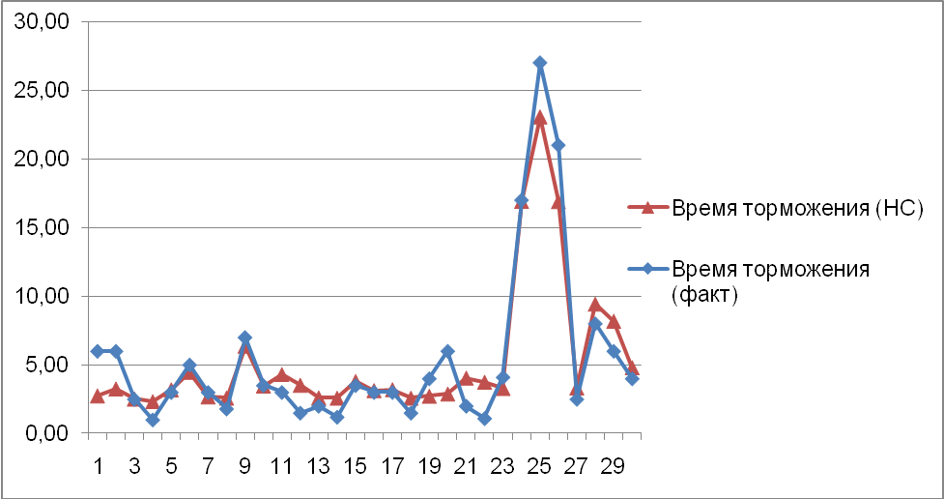

Рис. 3. Результаты определения времени торможения (секунды)

Литература
- Ададуров С.Е., Гапанович В.А., Лябах Н.Н., Шабельников А.Н. Железнодорожный транспорт: на пути к интеллектуальному управлению. Монография. – Ростов-на-Дону: 2009. – 322 с.
- В.И. Сороко, В.М.Кайнов, Г.Д.Казиев Автоматика, телемеханика и вычислительная техника на железных дорогах России: Энциклопедия: в 2т., Т.1-М.: НПФ"Планета", 2006.-736с., ил.
- Пучков Е.В. Разработка среды моделирования искусственных нейронных сетей. Решение задачи прогнозирования временного ряда. – Научно-технический журнал "Вестник Ростовского государственного университета путей сообщения": №2. –Ростов н/Д: Изд-во РГУПС, 2009. – 153с., с. 23-28.
- NeuroNADS [Электронный ресурс]: техническое описание — Режим доступа: http://www.i-intellect.ru/neuronads/blog.html, свободный.
- Хайкин С. Нейронные сети: полный курс, 2-е издание. : Пер. с англ. – М.: Издательский дом «Вильямс», 2006. – 1104 с.: ил. – Парал. тит. англ.
- Тархов Д.А. Нейронные сети. Модели и алгоритмы. Кн.18. Справочное издание. (Серия «'Нейрокомпьютеры и их применение»): – М.: Радиотехника, 2005. – 256 с.

